ANEXO VII

MODELO DE ARTIGO CIENTÍFICO PARA APRESENTAÇÃO DE TCC

NOME DO DISCENTE

TÍTULO DO ARTIGO

Título: Fonte: Times New Roman e/ou Arial, tamanho 12 e em negrito.

Demais elementos da capa: devem ser escritos em fonte Times New Roman e/ou Arial, tamanho 12.

GRAJAÚ-MA ANO

NOME DO ALUNO

TÍTULO DO ARTIGO

Artigo apresentado ao Curso de Licenciatura em Ciências Naturais/Química – Campus Grajaú como parte dos pré-requisitos para obtenção de título de Licenciado (a) em Ciências Naturais com Habilitação em Química. [Espaçamento 1,15, Fonte: 12]

Orientador(a): xxxxxxxxxx Coorientador(a): xxxxxxxxxx

Título: Fonte: Times New Roman e/ou Arial, tamanho 12 e em negrito.

Demais elementos da folha de rosto: devem ser escritos em fonte Times New Roman e/ou Arial, tamanho 12.

Obs.: Natureza do trabalho fonte 12 e espaçamento simples.

GRAJAÚ – MA ANO

Título do artigo em português em negrito centralizado (fonte Times New Roman e/ou Arial, tamanho 12, sendo a primeira letra maiúscula, e, com até 200 caracteres)

Título do artigo em inglês em negrito centralizado (fonte Times New Roman e/ou Arial, tamanho 12) (Fonte: Times New Roman e/ou Arial, 12 - espaço simples)

Nome do primeiro autor em negrito alinhado à direita
(Times New Roman e/ou Arial, tamanho 12 - espaço simples) Nome da instituição onde atua.

E-mail: xxxxx@xxxx.xxx.br

Nome do orientador em negrito alinhado à direita
Nome da instituição onde atua. E-mail: xxxxx@xxxx.xxx.br

Resumo (fonte New Times Roman e/ou Arial, 10 – parágrafo único, espaço simples, alinhamento do texto justificado)
O resumo deve conter: apresentação da temática; o(s) objetivo(s); a metodologia e/ou material e método; os principais resultados e as conclusões.
O resumo deve conter: entre 100 e 200 palavras.
Palavras-chave: palavras-chave 01; palavras-chave 02; palavras-chave 03.

Deverão ser inclusas de três a cinco palavras-chave que expressem o conteúdo; Evitar a utilização de palavras-chave que já estejam contidas no título do trabalho;

Abstract

Realizar a tradução do resumo para o inglês, recomenda-se não utilizar tradutores automáticos.
Keywords: keyword 01; keyword 02; keyword 03, separadas; por; ponto e vírgula.

- Introdução (alinhado à esquerda, fonte Times New Roman e/ou Arial, tamanho 12, numerado e sem récuo).

  - Formatação padrão do texto da introdução:fonte Times New Roman e/ou

Arial, tamanho 12, espaço 1,5, alinhamento do texto, justificado e récuo para parágrafo de 1,5 cm);

  - Dever conter na introdução: uma visão geral do trabalho/pesquisa desenvolvido. O autor deve apresentar as razões para escolha do problema de pesquisa e/ou pesquisa-ação e as hipóteses; o objetivo, o período e a delimitação do campo da pesquisa/experiência; as justificativas para a elaboração do trabalho; a problematização da temática; a relevância social do trabalho produzido. Por fim, apresentar apenas indicações gerais na introdução, sem antecipação de resultados.

- Metodologia e/ou material e métodos (fonte Times New Roman e/ou Arial, tamanho 12, numerado e sem recuo);

  - Formatação padrão do texto da metodologia: fonte Times New Roman e/ou Arial, tamanho 12, espaço 1,5, alinhamento do texto, justificado e recuo para parágrafo de 1,5 cm).

  - Na metodologia e/ou material e métodos deve conter: o tipo de pesquisa que irá realizar, quais instrumentos de coleta de dados irá utilizar, ou seja, como irá fazer para responder suas questões de pesquisa e alcançar seus objetivos, e, os autores que fundamentarão o seu método de investigação.

- Referencial teórico (fonte Times New Roman e/ou Arial, tamanho 12, numerado e sem recuo);

  - Formatação padrão:(fonte Times New Roman e/ou Arial, tamanho 12 pontos, espaço 1,5, alinhamento do texto justificado e recuo para parágrafo de 1,5 cm).

O referencial teórico poderá ser desenvolvido, em um tópico específico, em seção (ou seções).

- Resultados e Discussão (pode ser separado ou junto) (fonte Times New Roman e/ou Arial, tamanho 12, numerado e sem recuo);

  - Deve ser realizado em tópicos, com títulos baseado no conteúdo/resultados da pesquisa/experiência;
  - Nos tópicos, os autores devem discorrer sobre o referencial teórico e analítico que fundamenta as análises em torno dos resultados da pesquisa;
  - As citações deverão seguir o sistema autor-data, conforme a NBR 10520:2023. Se o nome do autor for citado no corpo do texto, citar da seguinte forma: Autor (1997) ou (Autor, 1997).
    - A citação direta, de até três linhas, deve estar inserida em um parágrafo comum do texto, entre aspas duplas. As aspas simples serão usadas para indicar citação no interior da citação.
    - As citações com mais de três linhas devem ter recuo esquerdo de 4 cm e fonte 10, justificado, espaçamento simples (1,0) conforme normatização da ABNT NBR10520:2023(Sobrenome, ano, páginas).
    - Inserir espaçamento (1,5) antes e depois da citação longa.
    - Inserir a chamada dos autores, antes ou no final da citação.

Exemplificando citação com mais de 3 linhas:

As mulheres, durante a história da literatura no Brasil, foram vítimas de uma sociedade machista e patriarcal, e possuíam sua educação voltada apenas para a condução do lar, não podendo ocupar espaço em escolas e universidades [...]. As escritoras negras fazem parte do processo de construção da nossa literatura (Silva, 2022, p. 09).

- Poderão ser inseridas ilustrações (mapas, figuras, fotos, gráficos, quadros e tabelas). A largura máxima das ilustrações deve ser de até 15 cm (medida da margem esquerda à direita);

- Exemplificando, Figura 1 –Mapa de vulnerabilidade social simplificada de Campos do Jordão/SP.
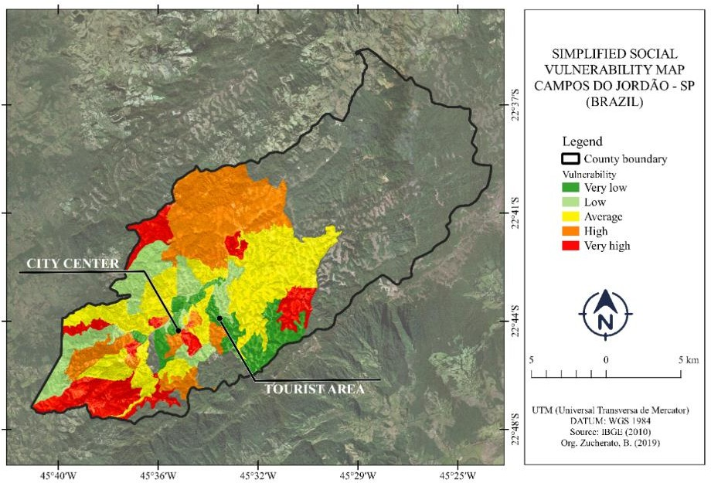

Fonte (Fonte das figuras, tamanho 10): Revista Interespaço/ https://drive.google.com/file/d/1Wi8cT9CjXvSvbesD2e4-3l1D8sLrSsTx/view. Acesso em 24/06/2024

- Conclusão (ou Considerações Finais) (fonte Times New Roman e/ou Arial, tamanho 12, numerado e sem récuo);

Agradecimentos (opcional) (fonte Times New Roman e/ou Arial, tamanho 12, sem numeração e sem récuo);

  - Agradecimentos a agências de fomento, IES, grupos de pesquisas ou profissionais que contribuíram com financiamento, apoio técnico-científico ou leitura crítica do seu TCC.

Referências (fonte Times New Roman e/ou Arial, tamanho 12, sem numeração e sem récuo, espaço simples - justificado);

  - Listar apenas os autores citadas no trabalho, em ordem alfabética, e conforme normas da ABNT atualizada. Colocar espaço entre uma referência e outra.

OUTRAS RECOMENDAÇÕES GERAIS:

Layout do artigo:
  - Formato Word (.doc) e, em PDF;
  - Escrito em espaço 1,5 cm, utilizando Times New Roman fonte 12, em formato A4 e as margens do texto deverão ser superior e esquerda 3,0 cm; inferior e direita 2,0 cm;
  - Recuos são feitos na régua do editor de texto (não pela tecla TAB);
  - Os artigos científicos conter entre 20 e 25 páginas.

MODELOS DE REFERÊNCIAS

Livro completo
MAUSS, Marcel.Sociologia e antropologia.São Paulo: Cosac & Naify, 2003.

Capítulo de livro
MALINOWSKI, Bronislaw. Introdução: tema, método e objetivo desta pesquisa.In: MALINOWSKI, Bronislaw. (ed.).Os Argonautas do Pacífico Ocidental. São Paulo: Abril Cultural, 1984. p. 17-34.

Revista
PEIRANO, Mariza. Etnografia não é método.Horizontes Antropológicos, Porto Alegre, v. 20, n. 42, p. 377-391, 2014.

Monografia, Dissertação ou Tese
NASCIMENTO, Anael Souza.Da natureza à mesa: a pesca artesanal na vida e alimentação dos quilombolas da Comunidade de Mangueiras, (Ilha do Marajó –

Pará). 173 f. Dissertação (Mestrado em Ciências Humanas), Universidade Federal do Pará, Belém, 2020.

RIVAS, Mariana Espinoza.Desenvolvimento de um questionário de frequência alimentar para o estudo de doenças crônicas não transmissíveis em populações quilombolas do Rio Grande do Sul.(Trabalho de conclusão de curso) Universidade Federal do Rio Grande do Sul, Porto Alegre, 2014.

Portais oficiais
BRASIL. Decreto Federal nº 4.887, de 20 de novembro de 2003. Regulamenta o procedimento para identificação, reconhecimento, delimitação, demarcação e titulação das terras ocupadas por remanescentes das comunidades dos quilombos de que trata o art. 68 do Ato das Disposições Constitucionais Transitórias.Diário Oficial da União, Brasília, DF, 21 nov. 2003. Disponível em: http://www.planalto.gov.br/ccivil_03/decreto/2003/d4887.htm. Acesso em: 12 mar. 2024.

BRASIL - IBGE, Diretoria de Pesquisas, Coordenação de Pesquisas por Amostra de Domicílios.Pesquisa Nacional por Amostra de Domicílios Contínua:Segurança alimentar 2023. Rio de Janeiro, 2024. Disponível em: https://biblioteca.ibge.gov.br/visualizacao/livros/liv102084.pdf. Acesso em: 12 mar.
2024.

Anais de evento
LEAL, Lidyane Cristina Galdino. A importância da poesia na formação de leitores.In: ENCONTRO NACIONAL DE INFORMAÇÃO E DOCUMENTAÇÃO JURÍDICA (ENID), 10.; ENCONTRO DE FORMAÇÃO PROFISSIONAL (ENFOPROF), 3., 2015,
Campina Grande.Anais[...]. Campina Grande: Realize Editora, 2015. Disponível em: https://editorarealize.com.br/artigo/visualizar/11515. Acesso em: 9 dez. 2023.

Música
CAZUZA. Ideologia. Intérprete: Cazuza. Rio de Janeiro: Philips: 1988. Disponível em: https://www.google.com/search?q=ideologia+musica&oq=ideologia+&gs_lcrp=EgZja HJvbWUqBggBEEUYOzIGCAAQRRg7MgYIARBFGDsyBggCEEUYOzIMCAMQABh DGIAEGIoFMgoIBBAAGLEDGIAEMgoIBRAAGLEDGIAEMgYIBhBFGEAyBggHEEU

YPNIBCDQ3NTVqMGo0qAIAsAIB&sourceid=chrome&ie=UTF- 8#fpstate=ive&vld=cid:8b61cff0,vid:XoiF-pDzod4,st:0. Acesso em: 12 mar. 2023.

Vídeos
GIGANTE DO PAJUÇARA - CFH. Festival da Mandioca - 2018 - Completo. YouTube, 5 nov. 2021. Disponível em: https://www.youtube.com/watch?v=6pxfe8LepFE.
Acesso em: 12 mar. 2024.

OBSERVAÇÃO: CASOS OMISSOS CONSULTAR NORMAS DA ABNT E NORMAS DE TCC DO CURSO/INSTITUIÇÃO.

